T-DRIVE: Driving Directions Based on Taxi Trajectories

* speziell auf low-sampling-rate-Problem ausgelegt
* extended version inklusive learning custom factor
  + J. Yuan, Y. Zheng, X. Xie and G. Sun, "T-Drive: Enhancing Driving Directions with Taxi Drivers' Intelligence," in *IEEE Transactions on Knowledge and Data Engineering*, vol. 25, no. 1, pp. 220-232, Jan. 2013, doi: 10.1109/TKDE.2011.200.
* Ähnlicher Ansatz, der versucht zukünftige Entwicklungen und weitere Aspekte zu berücksichtigen
  + Yuan, Jing, et al. "Driving with knowledge from the physical world." *Proceedings of the 17th ACM SIGKDD international conference on Knowledge discovery and data mining*. 2011.
* Keine Implementierung gefunden

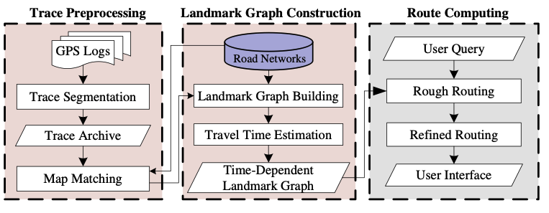

Map Matching

* J. Yuan, Y. Zheng, C. Zhang, X. Xie and G. Sun, "An Interactive-Voting Based Map Matching Algorithm," *2010 Eleventh International Conference on Mobile Data Management*, 2010, pp. 43-52, doi: 10.1109/MDM.2010.14.
* Implementierung inklusive Trace Segmentation, Trace Archives
  + https://github.com/AIysl/mapmatching-/tree/master/MapMatchingPython/MapMatchingPython
* GPS Logs von 182 Usern über 5 Jahre (abweichend von in T-Drive genutztem Datensatz)
  + <https://www.microsoft.com/en-us/download/details.aspx?id=52367&from=https%3A%2F%2Fresearch.microsoft.com%2Fen-us%2Fdownloads%2Fb16d359d-d164-469e-9fd4-daa38f2b2e13%2F>
* Auf low-sampling-problem ausgelegt
* Globaler Ansatz, der den gegenseitigen Einfluss der GPS-Punkte aufeinander berücksichtigt, abhängig von deren Entfernung zueinander

(position context, mutual influence, weighted influence)

* Vorgehen:
* Für jeden sampling point werden candidate road segments innerhalb eines festgelegten Radius berechnet

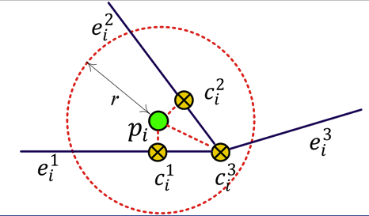

* auf Basis der sampling points bzw. deren jeweiligen Kandidaten wird ein Graph erstellt, der alle möglichen Wege beinhaltet

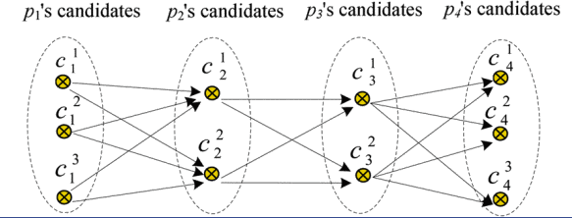

* die Wahrscheinlichkeit für einen Weg setzt sich zusammen aus
  + observation probability für jeden Kandidaten c basierend auf Abstand zu sampling point p
  + Übergangswahrscheinlichkeiten zwischen den jeweiligen Kandidaten c basierend auf Abständen der Kandidaten aufeinanderfolgender sampling points und deren speed constraints
* Auf Basis dieser Informationen werden Matrizen erstellt, die für die Berechnung der Wahrscheinlichkeit für die Sequenzen genutzt werden
* ausgehend von jedem einzelnen Kandidaten wird ein optimaler Weg gesucht, für dessen beinhaltende Kandidaten jeweils eine Stimme abgegeben wird
* für jeden sampling point p wird derjenige Kandidat mit den meisten Stimmen ausgewählt, um den optimalen Weg zu erhalten
  + mithilfe dynamischer Optimierung

Road Networks

* Open Street Maps
  + Package: osmnx
  + Osm-parser:
    - <https://github.com/HengfengLi/osm-parser>
* Edges, streets und verteces erhalten (Ausgangsdaten für Map Matching)

Landmark Graph

* Auf Basis der taxi trajectories werden die k Kanten auf dem Straßennetzwerk ausgewählt, die am häufigsten befahren wurden und als Knoten in einem Graph dargestellt

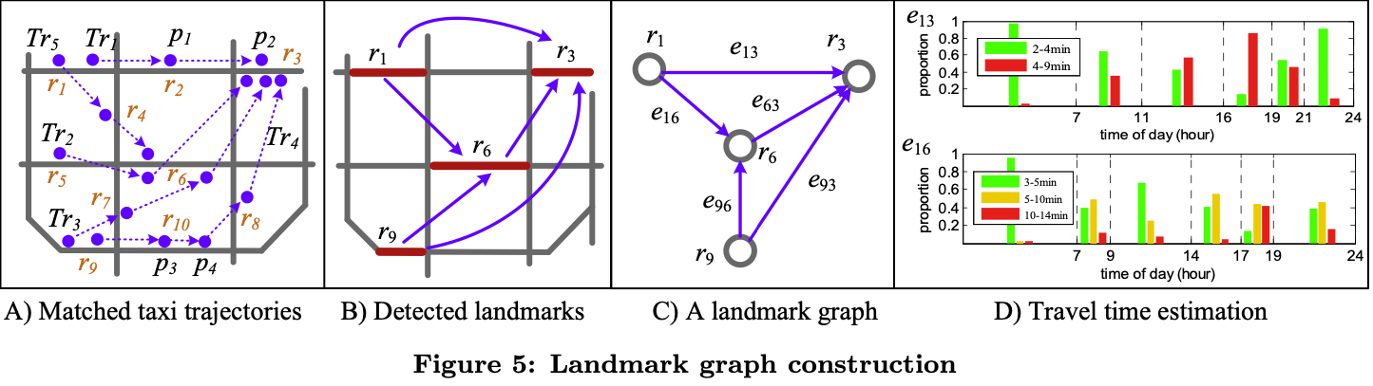

Travel Time Estimation

* Die Zeit, die benötigt wird, um die Distanz zwischen den Knoten zu überbrücken wird durch das VE-Clustering tageszeitabhängig erhoben
* Dabei werden durch das V-Clustering zunächst die unterschiedlichen Fahrtzeiten über den Tagesverlauf für jeweils eine Kante geclustert, um dann im E-Clustering die erhaltenen Cluster in Tagesabschnitte aufzuteilen (siehe 5D)

Rough Routing

* Auf Basis einer Nutzeranfrage wird ausgehend von dem Ausgangspunkt des Nutzers $q_{s}$ der schnellste Weg durch den landmark graph bis zum Ziel $q_{s}$ gesucht
* Die erforderliche Zeit zum Überbrücken einer Kante ist abhängig von der Tagaszeit, sowie einem Optimismusindex 𝛼, der beschreibt wie schnell ein Fahrer im Verhältnis zu Taxi-Fahrern fährt

Refined Routing

* In diesem Schritt werden durch dynamische Optimierung die Wege zwischen den jeweiligen landmarks optimiert, basierend auf den speed-constraints des echten Straßennetzwerks
  + Die schnellsten Routen zwischen den landmarks werden mithilfe von Dijkstra oder A-Stern erschlossen

